我院召开2024年第一季度
住院医师规范化培训教学工作会

3月7日，我院召开2024年第一季度住院医师规范化培训（简称“住培”）教学工作会。刘胜阳副院长主持会议，住培办管理人员、各专业基地负责人、教学主任、教学秘书等参加会议。
住培办主任董馨就2024年住培结业考核培训、加强专业基地住培宣传、院级督导及师资培训等工作进行总结和部署。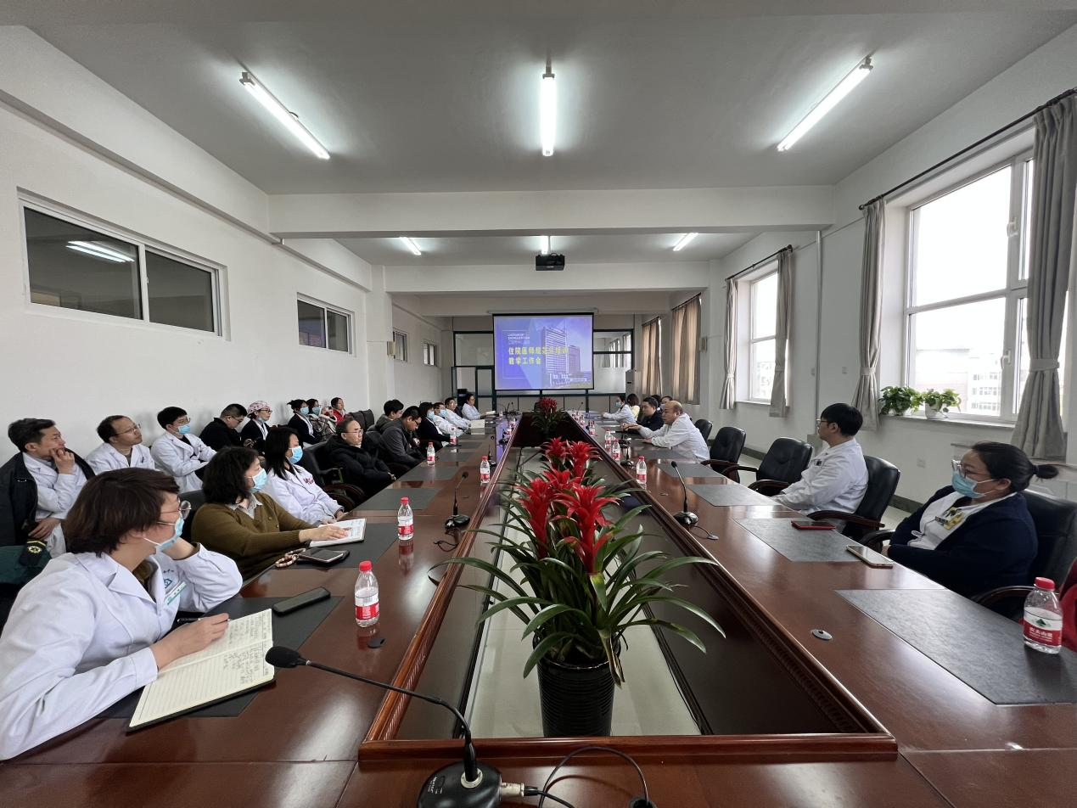
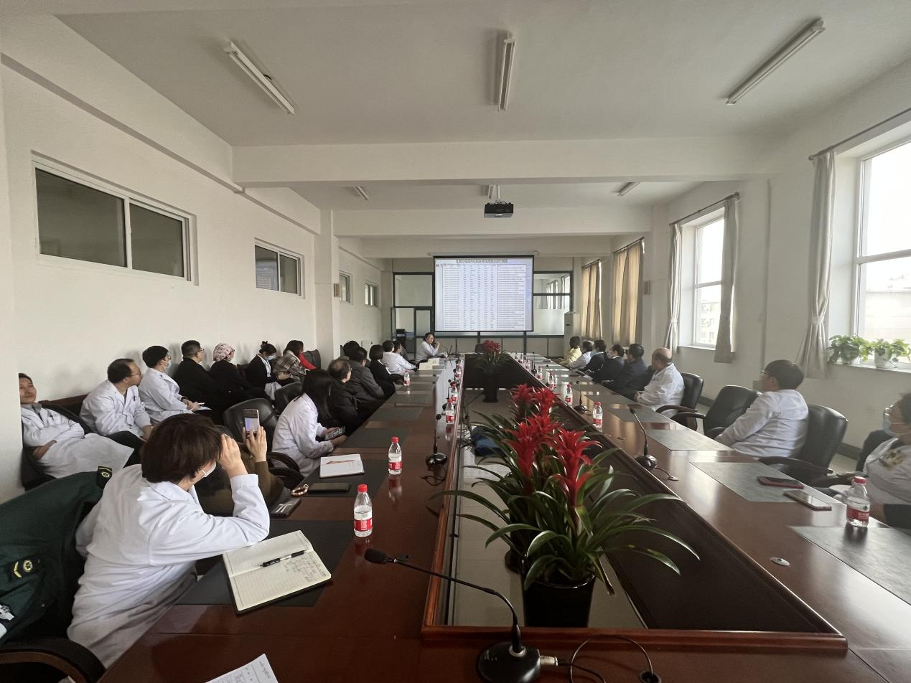
刘胜阳副院长要求，要进一步强化部署并切实落实各项住培工作要点，严抓质量，不断强化过程管理。以问题为导向，持续改进，推进我院住院医师规范化培训工作高质量发展。

